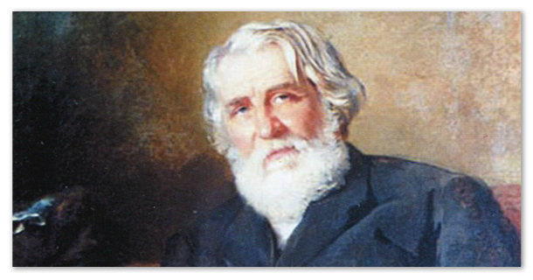

**Иван Сергеевич Тургенев**

Иван Сергеевич Тургенев родился в дворянской семье, 28 октября 1818 году. Отец писателя служил в кавалергардском полку и вел довольно разгульную жизнь. Из-за своей беспечности, и чтобы улучшить финансовое положение он взял себе в жены Варвару Петровну Лутовинову. Она была очень состоятельной и происходила из дворян.

**Детство**

Будущий писатель имел двух братьев. Сам он **был средним, но для матери стал самым любимым.**

Отец рано скончался и воспитанием сыновей занималась матушка. Характер у неё был властный и деспотичный. В своём детстве она страдала от побоев отчима и переехала жить к своему дяде, который после своей смерти оставил ей приличное приданное. Несмотря на сложный характер, Варвара Петровна постоянно заботилась о своих детях. Чтобы дать им хорошее образование переехала из Орловской губернии в Москву. Именно она приучала сыновей к искусству, читала произведения современников, а благодаря хорошим преподавателям **дала детям образование,** которое пригодилось в им в дальнейшем.

**Творчество писателя**

В университете писатель обучался с 15 лет словесности, но из-за переезда родных из Москвы, перевелся на факультет философии Петербургского университета.

Иван уже **с юных лет  видел себя писателем** и планировал связать свою жизнь с литературой. В студенческие годы он общался с Т.Н.Грановским, известным учёным-историком. Первые стихи написал учась на третьем курсе, а через четыре года уже печатался в журнале «Современник».

В 1938 году Тургенев **переезжает в Германию,** где изучает творчество римских, а затем и греческих философов. Именно там он познакомился с русским литературным гением Н.В. Станкевичем, творчество которого оказало на Тургенева большое влияние.

В 1841 году Иван Сергеевич возвращается на родину. В это время желание заниматься наукой остыло, а творчество стало отнимать все время. Через два года Иван Сергеевич написал поэму «Параша», положительный отзыв о которой Белинский оставил в «Отечественных записках». С этого момента завязалась крепкая дружба между Тургеневым и Белинским, которая длилась долгое время.

**Произведения**

Французская революция произвела сильное впечатление на писателя, изменив его мировоззрение. Атаки и убийства людей натолкнули писателя на написание драматургических произведений. Много времени Тургенев провел вдали от родины, но **любовь к России** всегда оставалась в душе Ивана Сергеевича и его творениях.

В 50-60-xx годах были опубликованы самые значимые произведения писателя:

* Бежин луг;
* Дворянское гнездо;
* Отцы и дети;
* Му-му.

**Личная жизнь**

Личная жизнь пестрит романами, но официально Тургенев **так и не был женат.**

Биография писателя насчитывает огромное количество увлечений, но самым серьезным стал **роман с Полиной Виардо.** Она была знаменитой певицей и женой директора театра в Париже. После знакомства с четой Виардо Тургенев долгое время жил на их вилле и даже поселил там свою внебрачную дочь. Сложные отношения между Иваном и Полиной до сих пор никак не обозначены.

Любовью последних дней писателя стала **актриса Мария Савина,** которая очень ярко играла Верочку в постановке «Месяц в деревне». Но со стороны актрисы была искренняя дружба, но не любовные чувства.

**Последние годы жизни**

Особую популярность Тургенев завоевал в последние годы жизни. Он **был любимцем как на родине, так и в Европе.** Развивающаяся болезнь подагра, мешала писателю работать в полную силу. Последние годы он зимой жил в Париже, а летом в имении Виардо в Буживале.

Писатель предчувствовал свою скорую смерть и всеми силами пытался бороться с болезнью. Но 22 августа 1883 года жизнь Ивана Сергеевича Тургенева оборвалась. Причиной стала злокачественная опухоль позвоночника. Несмотря а то что умер писатель в Буживале, **похоронили его в Петербурге** на Волковском кладбище, согласно последней воле. На панихиде прощания было около четырёхсот человек только во Франции. В России также была церемония прощания с Тургеневым, на которую тоже пришло очень много людей.